طراحی سایت غذاهای اصیل ایرانی

نام و نام‌خانوادگی: نیوشا ستار

هنرستان حاج امیر کتابچی

http://irnreci.ketabchischool.ir/

شرح کلی پروژه

پروژه‌ی طراحی سایت غذای ایرانی با هدف ترویج فرهنگ غذایی ایران و ارائه دستورپخت‌های سنتی و اصیل برای مخاطبان علاقه‌مند به آشپزی سنتی طراحی شده است. این سایت تلاش می‌کند با طراحی ساده، تجربه کاربری خوب و محتوای دقیق، کاربران را با غذاهای مختلف ایرانی آشنا کند.

چالش‌ها

* انتخاب رنگ و فونت متناسب با حال‌وهوای ایرانی
* طراحی ریسپانسیو برای نمایش در موبایل
* چیدمان محتوای زیاد (مواد لازم، طرز تهیه، عکس، ویدیو) بدون شلوغی
* دسترسی‌پذیر بودن برای کاربران مسن یا کم‌سواد
* طراحی تجربه کاربری ساده با حفظ جذابیت بصری

راهکار‌ها

* استفاده از رنگ تیره برای پس‌زمینه برای جلوه بیشتر رنگ غذاها
* استفاده از فونت فارسی ساده
* چیدمان محتوای زیاد (مواد لازم، طرز تهیه، عکس، ویدیو) بدون شلوغی
* تست طراحی در چند سایز صفحه برای اطمینان از واکنش‌گرا بودن

تصاویر پروژه در سایزهای متفاوت

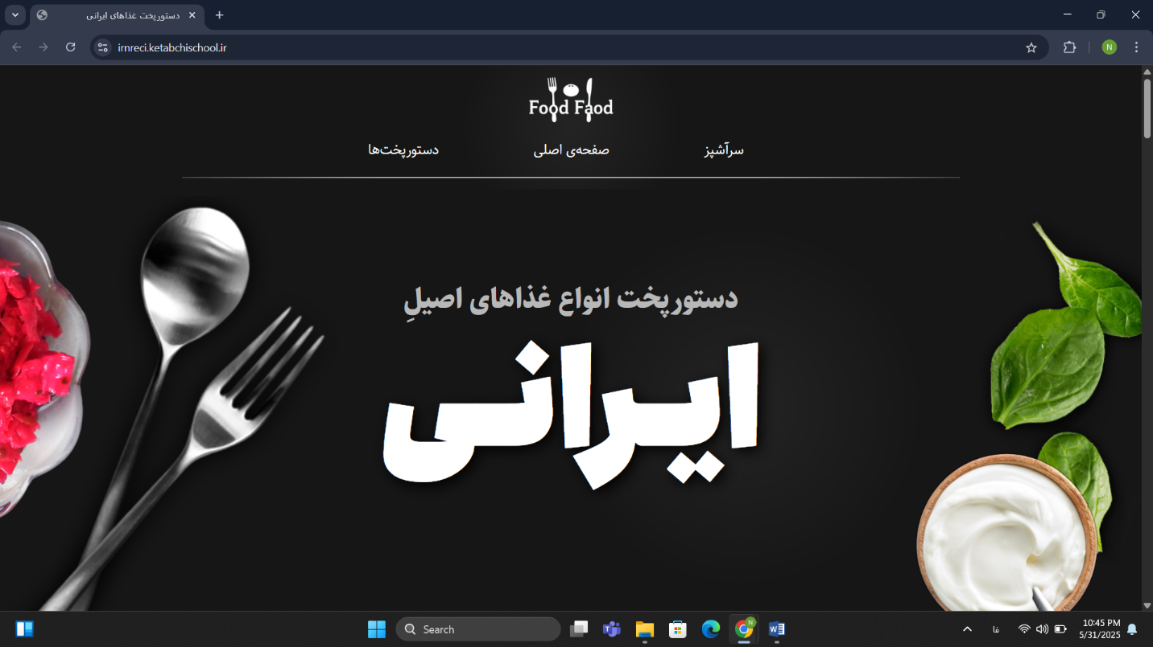

صفحه‌ اصلی در اندازه دسکتاپ

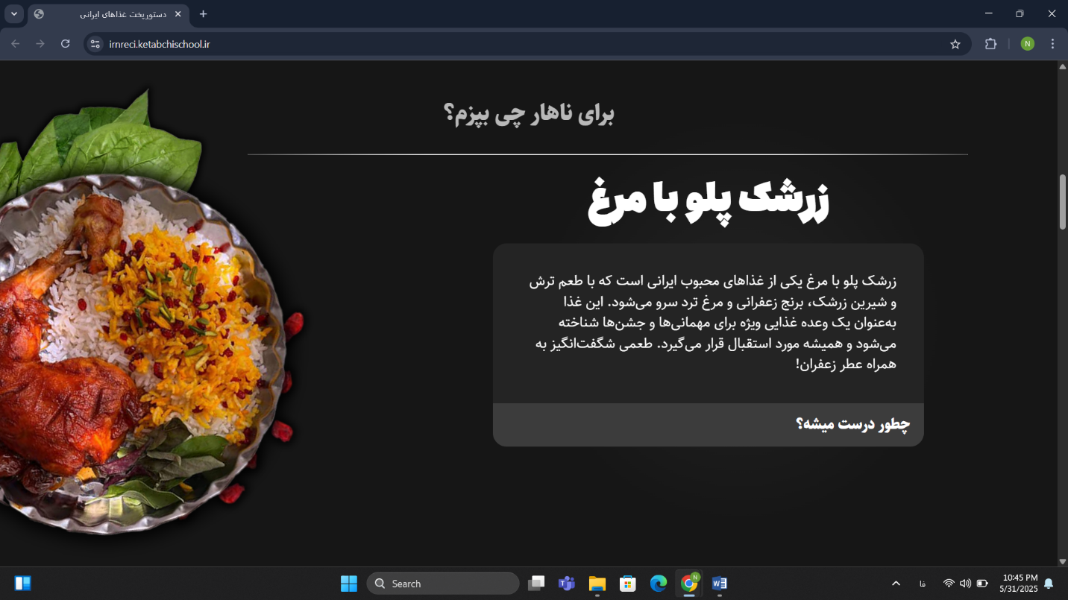

بخش معرفی غذاها در اندازه دسکتاپ

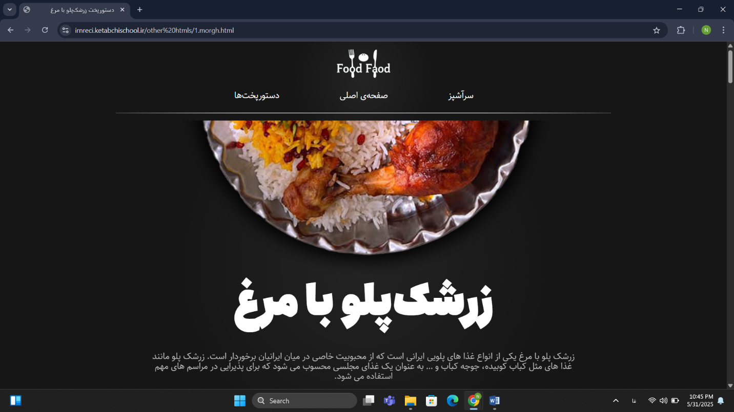

صفحه دستورپخت غذاها در اندازه دسکتاپ

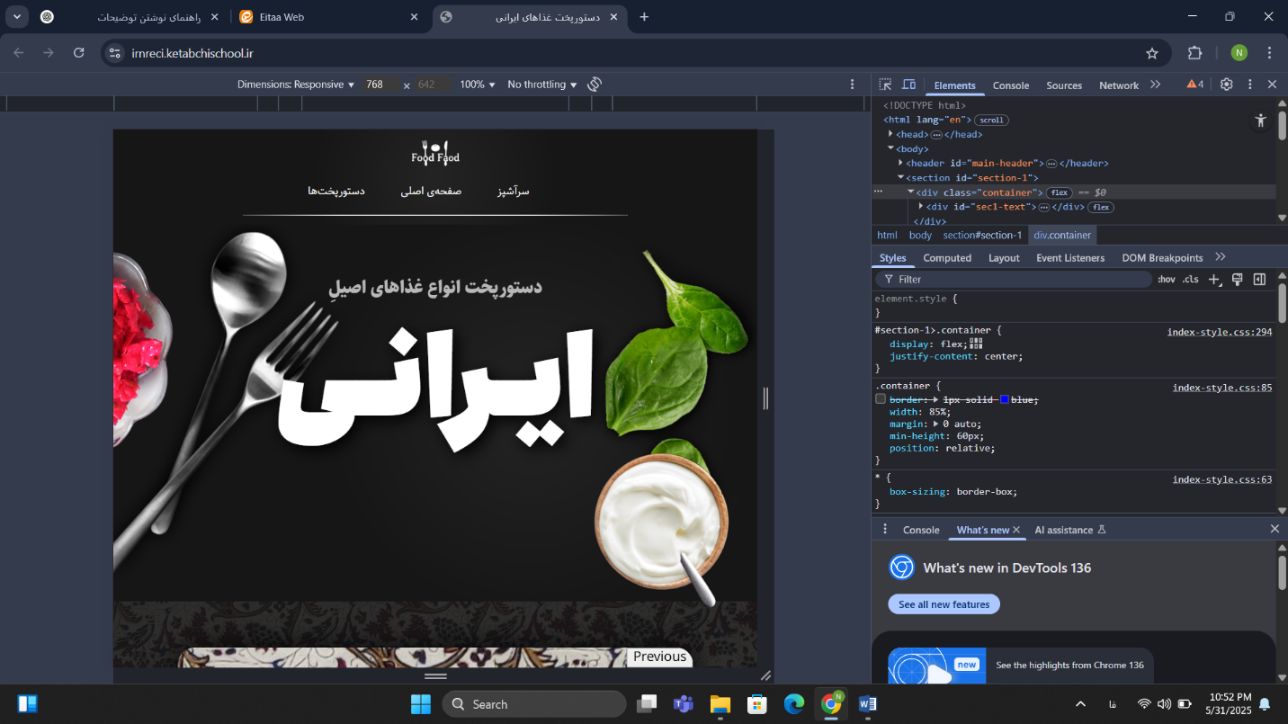

صفحه اصلی در اندازه تبلت

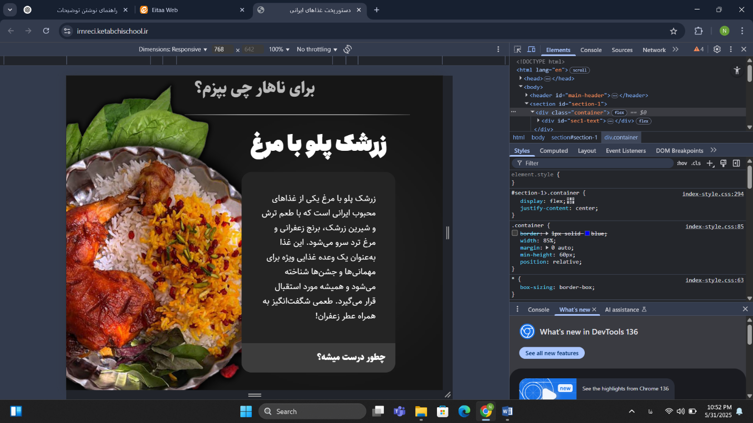

بخش معرفی غذاها در اندازه تبلت

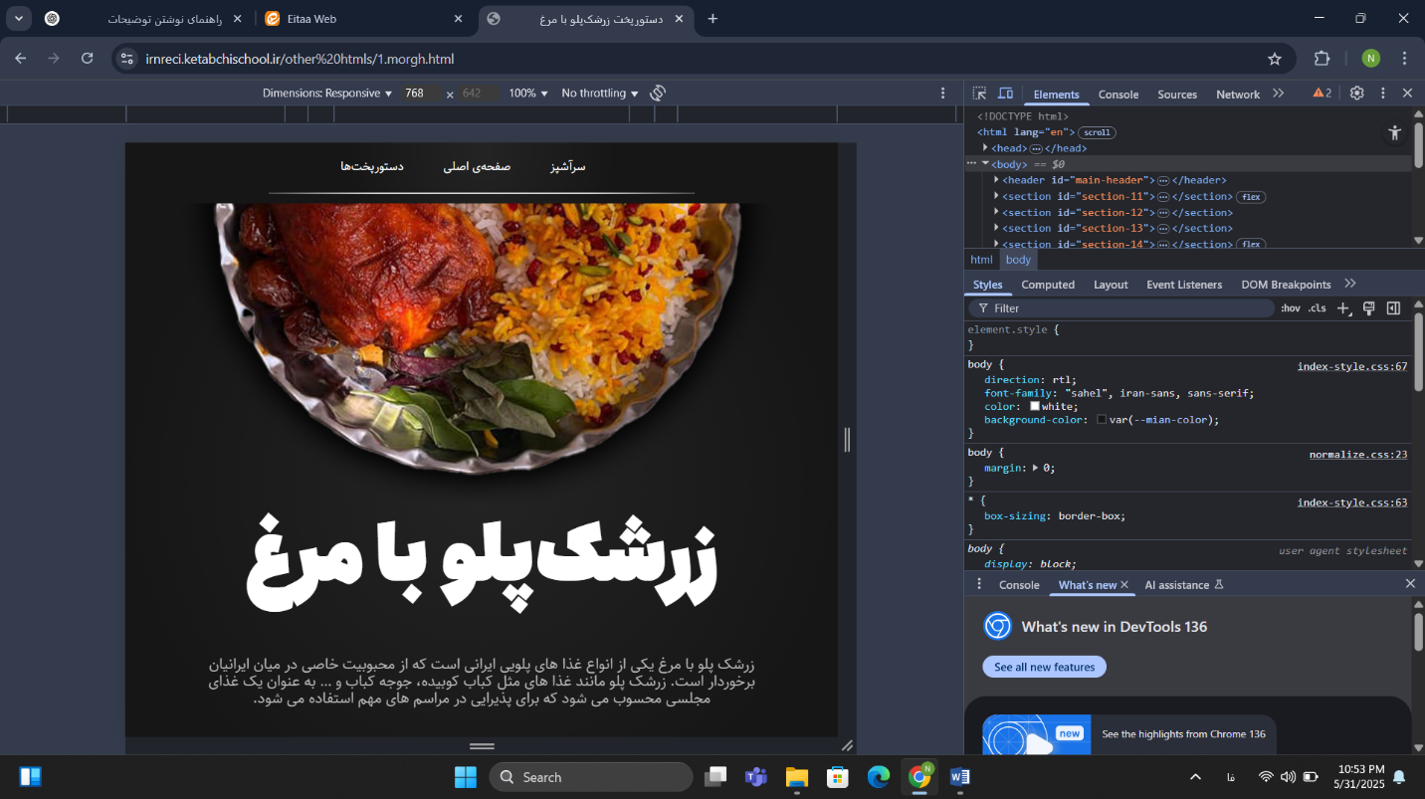

صفحه دستورپخت غذاها در اندازه تبلت

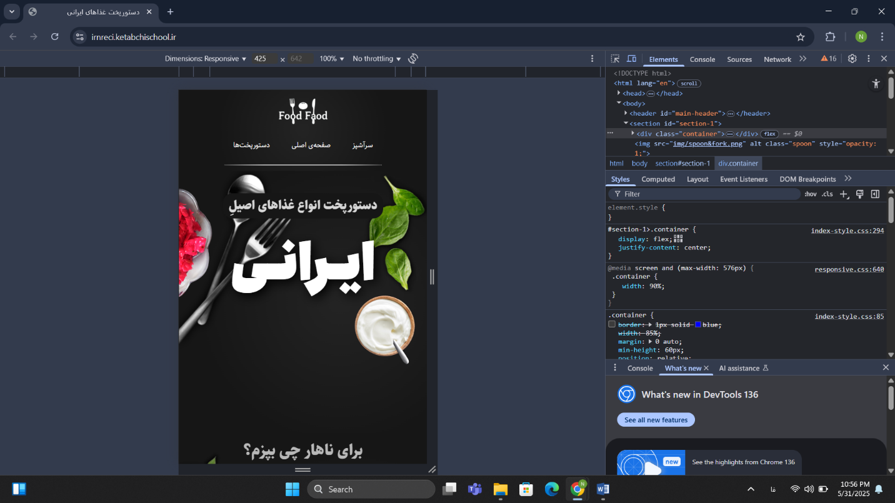

صفحه دستورپخت غذاها در اندازه موبایل

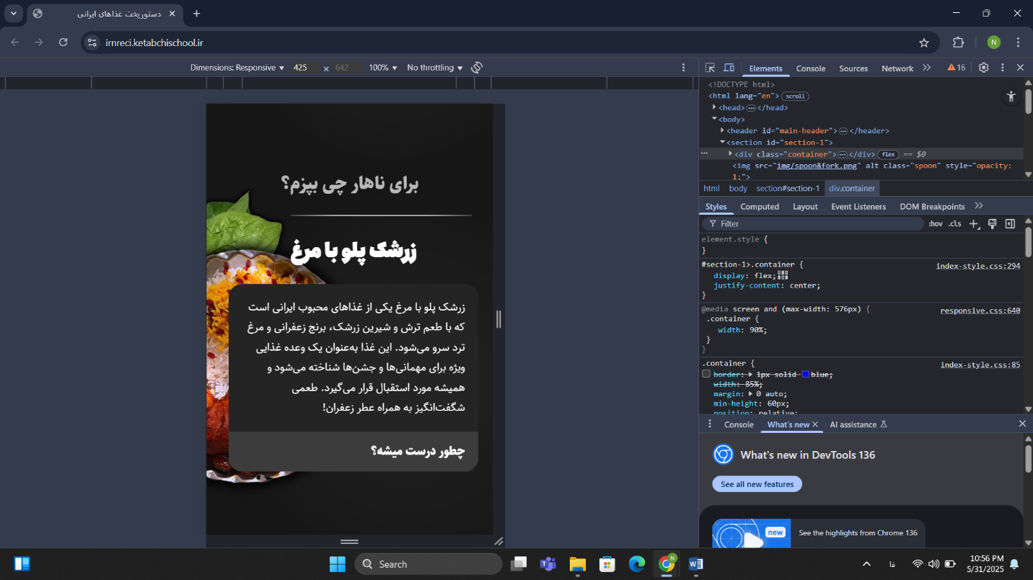

بخش معرفی غذاها در اندازه موبایل

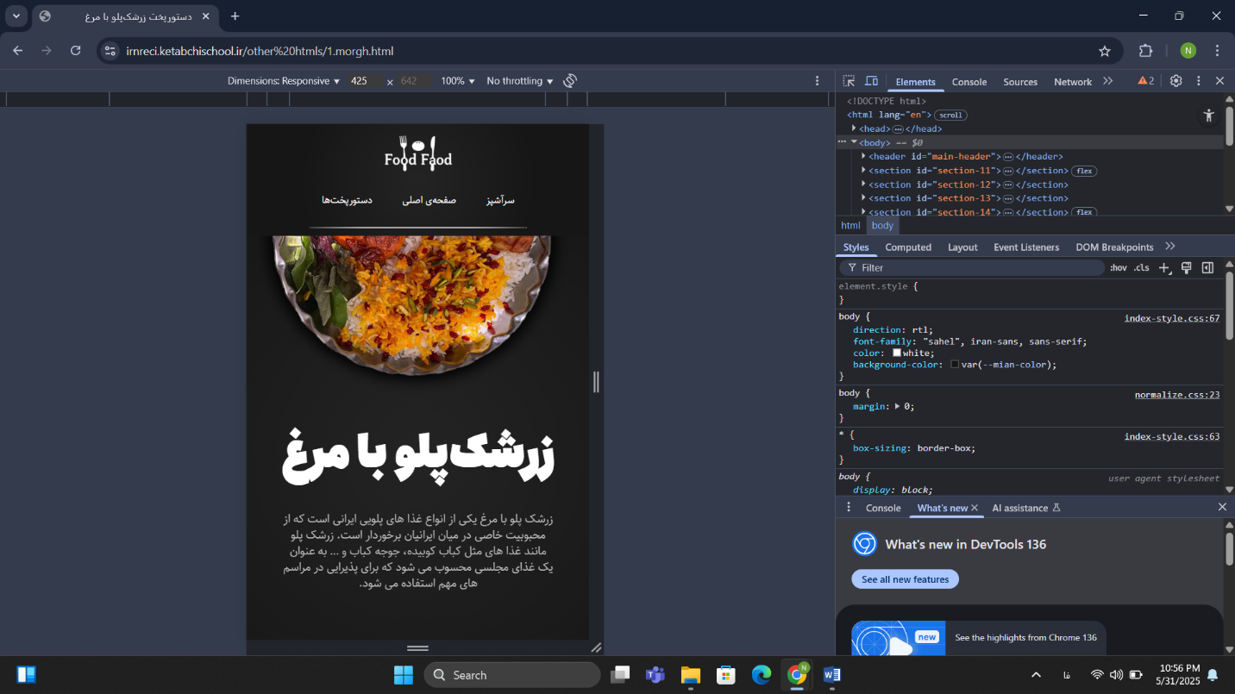

صفحه دستورپخت غذاها در اندازه موبایل

جمع‌بندی پایانی

این پروژه با هدف ارائه‌ی یک تجربه‌ی کاربری دلنشین در معرفی غذاهای اصیل ایرانی طراحی شد. در طول فرایند طراحی، تلاش کردم بین زیبایی بصری، سادگی استفاده و هویت فرهنگی توازن برقرار کنم. طراحی این سایت نه‌تنها به درک بهتر نیازهای کاربران منجر شد، بلکه فرصتی برای تمرین مهارت‌های طراحی رابط کاربری و حل مسئله در شرایط واقعی فراهم کرد. نتیجه‌ی نهایی برای من رضایت‌بخش بود و به عنوان یک تجربه کامل در مسیر یادگیری‌ام باقی خواهد ماند.